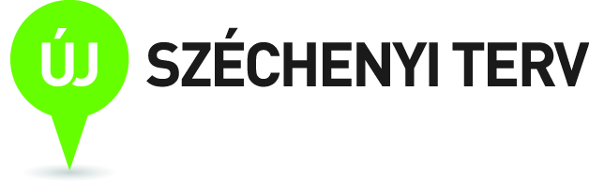
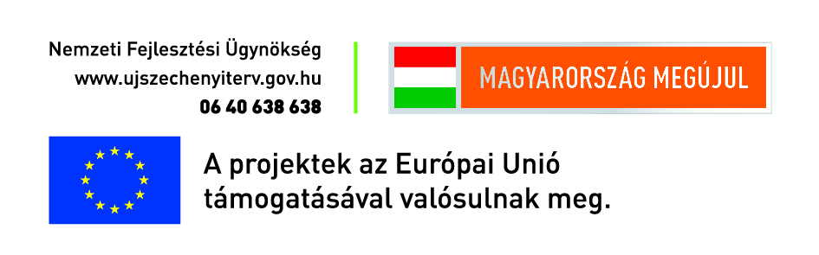
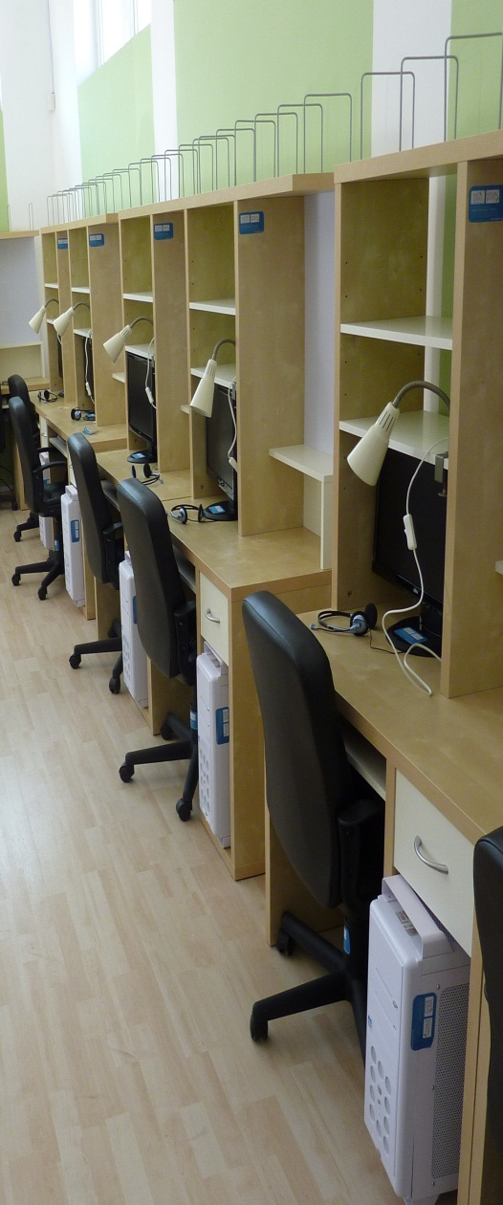
„NYITOK hálózat a társadalmi befogadásért”
Megyei tájékoztató rendezvény

A Szövetség az Életen Át Tartó Tanulásért nevű szervezet tisztelettel meghívja Önt a „NYITOK hálózat a társadalmi befogadásért” című kiemelt projekt megyei tájékoztató- és konzultációs napjára.

Rendezvényünk célja: Tájékoztatás a TÁMOP 5.3.9 NYITOK programról, a Nyitott Tanulási Központok létrehozásának helyi feltételeiről, valamint konzultáció az önkormányzati kapcsolattartóval, a lehetséges gesztor szervezetek képviselőivel és a potenciális tanulásszervezőkkel a programhoz való kapcsolódás lehetőségeiről és a jelentkezési dokumentáció elkészítéséről.

Időpont: 2012. december 19. (szerda) 14.00-16.00
Helyszín: Polgármesteri Hivatal
Kis Tanácsterem
9330 Kapuvár, Fő tér 1.

Tervezett program:
14.00 – 14.15 „NYITOK hálózat a társadalmi befogadásért”
– a program átfogó bemutatása
(Cserbán Józsefné szakmai vezető)
14.15 – 14.45 A szakmai program bemutatása, a gesztor szervezetekkel való együttműködések keretei
(szakmai tanácsadó)
14.45 – 15.00 Szakmai javaslatok a jelentkezéssel kapcsolatban
(Simán Erika – nyugat-magyarországi regionális koordinátor)
15.00–15.10 Szünet
15.10 – 15.40 Csoportos konzultáció
(Cserbán Józsefné, szakmai tanácsadó, Simán Erika)
15.40 – 16.00 Egyéni konzultációk
(Cserbán Józsefné, szakmai tanácsadó, Simán Erika)

Moderátor: Cserbán Józsefné
Kérjük, jelezzék részvételi szándékukat a siman.erika@nyitok.hu email címen! A részvétel ingyenes!
Meghívó
Szövetség az Életen Át Tartó Tanulásért
Cím: 1046 Budapest, Klauzál utca 10.
Telefon: +36 (1) 399 0762
E-mail: info@nyitok.hu
Honlap: www.nyitok.hu

